编号：

辽宁师范大学专业技术资格评定表

单位 （全称）： 学生处
姓 名： 张武
申报专业名称： 教育管理
申报资格名称： 副研究员

填表日期： 2024 年 7 月 1 日
辽宁师范大学 制

填 表 说 明

1．本表一式两份，仅供评定（认定）专业技术资格使用，表一至表六由申
报人填写。编号由评委会办事机构统一编写。
2．本表一律用钢笔或碳素笔填写或打印，字迹要工整，内容要求简练、具体、实事求是。打印要用“宋体”、“小四”字号。
3．封面“单位全称”上加盖单位公章，单位名称应与公章一致。
4．表内时间一律用公历阿拉伯数字填写。
5．表一内“最高学历”系指申报人所取得学历中的最高学历，其他学历可在“学习经历栏”中填写。
6．“相片”一律用近期一寸正面免冠半身照（可粘贴电子照片）。
7．需有关人事（组织）部门和专家填写签章的内容不允许缺项，否则此表无效。
8．表七“单位公示情况”由学院如实填写公示相关信息，“公示内容”填写公示的具体信息，如：“基本情况、主要工作业绩、获奖情况等”；“公示结果”选择填写：“公示结果无异议”、“公示结果有异议，经调查后同意申报”。
9．“本人承诺”和“单位承诺”需申报人和单位审核人用钢笔或碳素笔抄写，并按要求签字、加盖单位印章。
10．如填写内容较多，可另加附页。
11．本表需正反面打印并左侧装订。
一、基 本 情 况

姓 名 | 张武 |  | 性 别 | 男 | 出生年月 |  | 1970.7 |  | 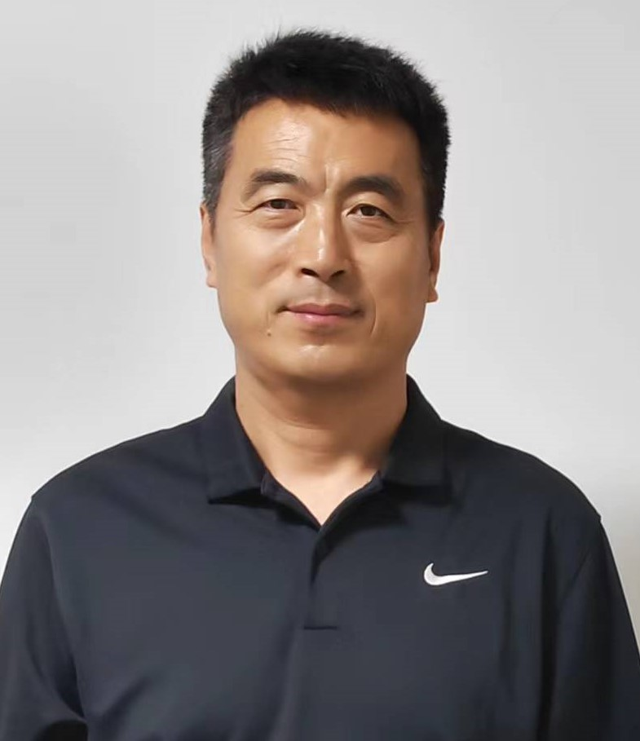
身份证号 |  |  |  | 参加工作时间 | 1995.7
现从事工作岗位及时间 | 学生处六级普通管理岗位 2016年12月13日
最高学历 | 大学本科 |  | 学位 | 硕士
毕业院校、专业、时间 |  |  | 辽宁师范大学生物技术专业1995年本科毕业
现有专业技术资格名称、取得时间及审批机关 |  |  | 助理研究员 2001年
何时何地授予何种学术荣誉 称号 |  |  | 2007年荣获辽宁省高等学校国防教育工作先进个人
何时何地受何种处分 |  |  | 无
何时何地参加何种学术团体、任何职务，有何社会兼职
学 习 经 历
起止时间 |  | 学校（单位）及专业 |  |  |  | 学位 |  |  |  | 是否全日制
1991.9 -1995.6 |  | 辽宁师范大学应用生物技术专业 |  |  |  | 理学学士 |  |  |  | 是
2007.9-2009.6 |  | 辽宁师范大学中共党史专业 |  |  |  | 法学硕士 |  |  |  | 否
本人档案现存单位 （全称） |  | 辽宁师范大学档案馆 |  |  |  | 联系人  及电话 |  | 0411-82156855
二、工 作 经 历

起 止 时 间 | 所 在 单 位 | 从事何（专业技术）工作 | 职务（资格） | 证 明 人
1995.7-1999．7 | 辽宁师范大学武装部 | 国防教育及武装工作 | 军事课教师 | 张元科
1999.7-2003.7 | 辽宁师范大学保卫处武装部 | 学校治安管理 | 治安科科员 | 任福田
2003.7-2016.12 | 辽宁师范大学保卫处武装部 | 国防教育及武装工作 | 军事科科长 | 魏铁建
2016.12-2018.3 | 辽宁师范大学学生处 | 学生管理及国防教育工作 | 六级普通管理岗位 | 崔宝华
2018.3-2021.12 | 辽宁师范大学派驻北票市娄家店乡党委 | 脱贫攻坚及乡村振兴工作 | 驻乡党委  第一副书记 | 崔宝华
2022.1-2024.7 | 辽宁师范大学学生处 | 学生管理及国防教育工作 | 六级普通管理岗位 | 崔宝华
三、主要专业技术工作业绩

起止时间 | 项目、课题 名称 | 工作内容及本人起何作用（主持、参与、独立） | 成果获何种奖励、效益  或专利并填写获奖证书或专利号 | 鉴定机构  及证明人 | 备 注
2008.10.28 | 教育部国防教育办公室召开第四届全国普通高等学校国防教育科研论文报告会 | 独立撰写论文“论高等师范院校开设国防教育专业的必要性” | 获教育部国防教育办公室第四届全国普通高校国防教育科研论文二等奖 | 教育部国防教育办公室
2005.9-2005.10 | 组织学生参加全国大学生军训知识竞赛征文活动 | 组织指导学生 | 荣获“优秀组织奖” | 全国学生军训工作办公室、教育部国防教育办公室
2009.4.28-2009.9.19 | 组织全校师生参加国家教育部和国防教育办公室举办的《关于开展全民国防教育网络知识竞赛的通知》活动 | 组织指导学生 | 学校被国家教育部、国防教育办公室评为“全民国防教育网络知识竞赛组织奖”通过此项活动推动了我校国防教育工作，提高了广大学生的国防意识。 | 国家教育部、国防教育办公室
2011．4．28-2011．9．17 | 组织全校学生参加教育部国防教育办公室举办的“第二届全国青少年国防教育网络知识竞赛”活动 | 组织指导学生 | 我校被教育部国防教育办公室评为优秀组织奖 | 教育部国防教育办公室
2011．5．10-2011．10.31 | 组织全校学生参加国家国防教育办公室举办的“国防法规网络知识竞赛”活动 | 组织指导学生 | 我校被国家国防教育办公室评为优秀组织奖 | 国家国防教育办公室
2023.5 | 辽宁省第八届、第九届大学生“爱我国防”演讲比赛决赛 | 带队指导学生参赛 | 我校影视艺术学院学生姜梦佳和张尚卓元获得第八届“爱国国防”演讲比赛二等奖，化学化工学院曾庆宏获第九届“爱我国防”演讲比赛三等奖 | 辽宁省委宣传部、辽宁省教育厅
2014.5-2014.6 | 辽宁省普通高等学校军事理论课教学评优活动 | 独立报送课程《钓鱼岛问题》 | 荣获二等奖 | 辽宁省教育厅
2015年9月 | 起草完成《辽宁师范大学学生军训教官选拔培训暂行办法》 | 起草完成 | 形成学校文件，规范和促进学生军训工作
2015年9月 | 起草完成《辽宁师范大学学生征兵工作暂行管理办法》 | 起草完成 | 形成学校文件，规范和促进学生征兵工作
2014.6.13 | 荣获辽宁省征兵工作先进个人 |  |  | 辽宁省人民政府征兵办公室
2007.4.9 | 辽宁省高等学校国防教育工作先进个人 |  |  | 辽宁省高等学校国防教育研究会

四、著作、论文及重要（学术）报告

名 称 | 发表情况  （出版社、刊物期号、  学术会议名称） | 作者排名  发表时间 | 获奖情况 | 备 注
《论高等师范院校开设国防教育专业的必要性》 | 《文教资料》2008年9月号（总第443期） | 第一作者
《普通高校学生军训安全保障体系构建》 | 《科技创业月刊》2013年12期 | 第一作者
《乡镇农业专业合作社发展问题与对策》 | 《新农业》2023.9下 | 第一作者
《普通高校军事课教程》 | 解放军出版社，2009.7。1 | 参编
五、参加培训学习情况

（包括参加专业学习、培训、国内外进修等）

起 止 时 间 | 学习（培训）地点 | 主要内容及成绩 | 是否脱产 | 证 明 人
2015年9月 | 辽宁师范大学 | 在中国教育技术协会高等学校教育技术协助工作委员会辽宁师范大学教育技术培训中心参加教育技术培训，通过三级考核，考核合格。 | 否 | 魏铁建
2015年5月 | 辽宁省大学生征兵工作服务中心 | 参加辽宁省普通高校大学生征兵动员部署暨业务培训，经考核合格颁发证书。 | 否 | 魏铁建
2023年12月18日至12月22日 | 沈阳理工大学 | 参加辽宁省高校军事课教师培训班。成绩合格。 | 否 | 崔宝华

六、本人专业技术工作述评
自担任本职工作以来，工作认真负责，积极主动，能够胜任本职工作，出色完成领导安排的军训、教学、征兵和国防教育等各项工作。在2003年至2016年担任军事科长期间，把国防教育工作作为提高学生综合素质的一项重要任务，积极组织开展各项国防教育活动。如国防教育征文讲座、参观军营、军民联欢、国防教育网络知识竞赛等系列活动。通过这些活动，使学生开阔了视野，锻炼了各项能力，增强了国防观念。同时也为学校赢得了荣誉，组织指导学生的国防教育活动四次获得国家级优秀组织奖，多次省市表彰。其中550余名学生在活动中获得国家和省级荣誉。2010年1月，中共辽宁省委宣传部、辽宁省教育厅、辽宁省国防教育办公室授予我校国防教育示范学校称号。
负责大学生征兵工作期间，累计为部队输送优质兵员二百余人。我校的征兵工作也受到了解放军报、国防报及省市各类媒体的关注和报道。我校连续七次被沙河口区征兵办公室评为征兵工作先进单位，四次获得大连市征兵工作先进单位，两次获辽宁省征兵工作先进单位。2013年，本人荣获辽宁省征兵工作先进个人称号。
负责大学生军事理论教学工作，认真负责，钻研业务不断提高军事课教学水平。同时承担与之相关的教务及教学评估、学籍评定工作，积极推进多媒体教学改革，鼓励教师发表论文、编写教材，较好的完成了每一届学生的军事理论教学任务。另外，任内协助主管领导创建了四个国防教育教学基地，完善了学校的国防教育体系，学校的国防教育普及率达到100%，提升了学校的国防教育水平。2008年参加全国第四届全国普通高等学校国防教育科研论文评选获二等奖。2014年本人申报课程获辽宁省军事理论课教学评优活动二等奖，在科研方面，结合教学及工作实际发表论文3篇。
负责学生军训工作期间，认真组织学生军训，加强安全教育和管理，保证每年学生军训的安全顺利进行。同时，积极主动，不断创新和改进学生军训的内容、形式和手段，充分发挥军训特殊的育人功能，在2013年开推开始推动学生教官代训模式改革，陆续组建学生军训教官队伍、国旗护卫队、民兵预备役应急分队等具有鲜明军事特色的国防教育骨干力量队伍，这些队伍成立以来很好完成新生军训、日常校园维稳、大型活动升旗等任务，成为我校推进大学生思想政治教育和深入开展国防教育活动新载体，同时成为军民深度融合共育人才的展示平台，成为展示学校形象的一张新名片，学生教官素质也得到了很好的锻炼提高。此项工作也得到了部队首长及学校领导一致好评。
2018年至2021年底，我响应学校党委脱贫攻坚工作号召到北票市娄家店乡担任驻乡党委第一副书记，驻乡期间，全身心扑在脱贫攻坚一线，积极协助乡党委抓党建促发展，与乡村两级干部群众一起并肩作战，决战决胜脱贫攻坚，圆满完成各项工作任务。
驻乡期间情系教育扶贫， 2018年7月成功对接上海爱与承慈善基金及我校机关党委三个党支部，对乡里贫困儿童进行救助。累计为38名困难儿童取得资助，累计资助金额达十余万元。同时积极沟通联系学校和社会力量参与教育扶贫，2018年在乡里建立大学生社会实践基地，开展支教和扶贫工作，协调组织我校七个学院的师生到乡里开展支教和扶贫工作，也为乡里三所小学建成爱心图书室，协调捐赠图书资料八千余册。
在扶贫工作中坚持科技引领，助推产业发展，协助北票市委组织部和科技局做好“大学进园区进企业”，为北票企业与高校搭桥牵线，组织协调我校地理学院和历史学院专家教授到乡里调研考察，于2019年底为娄家店乡制定完成《娄家店乡产业发展和布局规划（2020-2025年）》。发挥专业优势，邀请辽宁省农科院及高校的专家学者走访调研本地资源，结合实际研究中草药、番茄及红薯等作物种植产业项目发展。2020年10月份，成功引进高糖番茄种植项目， 2021年引进羊肚菌种植项目，产生了良好的经济效益。2020年9月受聘为北票市宏发食品有限公司科技人才顾问，四年驻乡工作三次获得年度考核优秀，在2021年北票市脱贫攻坚表彰大会上荣获“北票市脱贫攻坚先进个人”称号，2021年9月学校党委对本人在脱贫攻坚工作表现优秀、成绩突出，给予记功。

申报人签名： 2024 年 7 月 1日

七、公示及单位推荐意见
单位公示情况
公示时间、内容 |  |  | 公示结果
本单位于 年 月 日- 月 日对申报人的基本情况、主要工作业绩、获奖情况等信息进行了公示。
单位审核意见 |  | 主管部门复核意见  （自主评审单位不填） | 市（县、区）人社部门推荐意见（自主评审单位不填）
公 章  审核人：  年 月 日 |  | 公 章  审核人：  年 月 日 | 公 章  审核人：  年 月 日
单位推荐意见 | （盖章）  负责人签字： 年 月 日
八、评定意见

评  委  会  评  定  情  况 | 例会人数
评  委  会  评  定  情  况 | 同 意 |  | 不同意 |  | 弃 权
评  委  会  评  定  情  况 | 经评定（认定）____________同志具备 系列  _________________专业技术职务任职资格。  主任： 公 章  年 月 日
各市人社局、省直评审部门（单位）或自主评审单位意见
备 注
本人承诺：所提供的信息和申报材料真实准确，对因提供有关信息、证件不实或违反有关规定造成的后果，责任自负，并按有关规定接受相关处罚。
（上述内容请申报人在下边空白处手写并签字）

承诺人：
年 月 日

单位承诺：承诺推荐的申报人员所有材料真实有效。
（上述内容请单位审核人在下边空白处手写、签字并加盖公章）

审核人：
年 月 日
公 章
评定表一式两份，A4纸正反面打印。

